**20　古代诗歌五首**

**01　积累运用**

**1**．给下列加点的字注音或根据拼音写汉字。

(1)独chuàng( )然而tì( )下

(2)岱( )宗夫如何

(3)决眦( )入归鸟

(3)丰年留客足鸡豚( )

(4)xiāo( )鼓追随春社近

(6)吟鞭( )东指即天涯

**2**．解释下面加点的词。

(1)念天地之悠悠( )

(2)齐鲁青未了( )

(3)造化钟神秀( )

(4)阴阳割昏晓( )

(5)荡胸生曾云( )

(6)决眦入归鸟( )

(7)会当凌绝顶( )( )

(8)自缘身在最高层( )

(9)莫笑农家腊酒浑( )

(10)拄杖无时夜叩门( )

(11)吟鞭东指即天涯( )

**3**．下列句子的朗读节奏划分有误的一项是( )

A．荡胸/生/曾云，决眦/入/归鸟

B．不畏浮云遮/望眼，自缘身在/最高层

C．念/天地之悠悠，独怆然/而涕下

D．山重水复/疑无路，柳暗花明/又一村

**4**．文言常识填空。

(1)杜甫是唐代大诗人，字 ，他被称作“ ”，其诗作被称作“ ”，都收集在《 》内。

(2)我国的“五岳”是指 、 、 、 和 。诗句“岱宗夫如何”中的“岱宗”指 。

(3)王安石，字介甫，号 ， 政治家、文学家、思想家。

(4)陆游，字务观，号 ， 文学家、史学家、爱国诗人。其诗语言平易晓畅、章法整饬谨严，兼具李白的雄奇奔放与杜甫的沉郁悲凉，尤以饱含 对后世影响深远。

**5**．理解型默写。

(1)我们登上顶峰眺望远景，大有“ ， ”之感，大家纷纷拍照留影。(用杜甫《望岳》中的诗句填空)

(2)《游山西村》于写景中不仅反映了诗人对前途所抱的希望，也道出了世间事物消长变化的哲理的诗句是： ， 。

(3)龚自珍的《己亥杂诗》中以落花为喻，表明诗人心志的诗句是： ， 。

**6**．下列对《古代诗歌五首》的理解有误的一项是( )

A．《望岳》全诗没有一个“望”字，但句句写向岳而望。距离是自远而近，时间是从朝至暮，并由望岳悬想将来的登岳。

B．《登幽州台歌》是一首吊古伤今的生命悲歌：前二句俯仰古今，写出时间漫长；第三句登楼眺望，写出空间辽阔；在广阔无垠的时空背景中，第四句描绘了诗人孤独寂寞苦闷的情绪。通过描写登楼远眺，凭今吊古所引起的无限感慨，抒发了诗人抑郁已久的悲愤之情。

C．《游山西村》是一首写景抒情诗，首联渲染出丰收之年农村一片宁静、欢悦的气象；颔联写山间水畔的景色，写景中寓含哲理；颈联由自然入人事，描摹了南宋初年的农村风俗画卷；尾联诗人似乎意犹未足，故而笔锋一转，以频来夜游之情收结，余韵不尽。

D．《己亥杂诗》前两句抒情叙事，在无限感慨中表现出豪放洒脱的气概；诗的后两句以落花为喻，表明自己的心志。这首诗将政治抱负和个人志向融为一体，将抒情和议论有机结合，形象地表达了诗人复杂的情感。

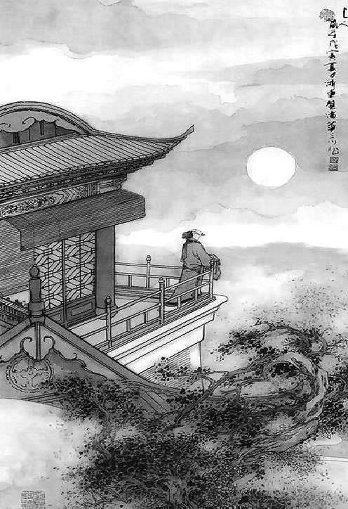

**7**．“诗中有画，画中有诗”是我国古代诗画的特点之一。看了右边的图片，除了想到“举头望明月，低头思故乡”外，你还会想到哪些古诗名句？请写出其中的两句。

**8**．你们班正在举行一次与唐诗有关的综合性活动，请你完成以下任务。

(1)请你为这次活动拟写一则简明的主题语。

(2)如果要你倡议班上同学举行唐诗背诵大赛，你会对同学们说些什么？

(3)(江西中考改编)阅读下面对辛弃疾的介绍材料，参照为辛弃疾写的这段推荐词示例，为杜甫写一段推荐词。

材料：①辛弃疾生于金宋乱世，21岁就统帅数千人马与金军激战。归宋后，他在危难之际率五十骑直闯五万人的叛军大营，生擒叛将张安国。任湖南安抚使期间，辛弃疾亲自组建了一支飞虎军，三十年内一直是南宋国防军的一支劲旅。

②辛弃疾所写的治国方略《美芹十论》，在政治军事上极具价值。辛弃疾后因主战被弹劾罢免，曾有长达八年的闲居生活，期间创作了大量爱国文学作品，表达了忧国忧民的情怀和收复失地统一国家的理想。

【示例】辛弃疾推荐词——他生于乱世，戎马一生，用满腔热血，谱写了一曲爱国赞歌。他文武双全，虽命运坎坷，却从未忘怀家国天下。《美芹十论》，洞悉纷乱政局。豪放诗词，光耀千古文坛。他就是他，一代英才辛弃疾！

**02课内精读**

(一)望岳

杜甫

岱宗夫如何？齐鲁青未了。

造化钟神秀，阴阳割昏晓。

荡胸生曾云，决眦入归鸟。

会当凌绝顶，一览众山小。

**9**．赏读并完成题目。

(1)诗歌中“阴阳割昏晓”和“齐鲁青未了”都写出了泰山 的特点。

(2)“造化钟神秀”一句描写了泰山的 ；“决眦入归鸟”一句蕴含了诗人 之情。

(3)“会当凌绝顶，一览众山小”蕴含着 的深刻人生哲理。

**10**．下列诗句中加点的词有怎样的表达作用？

(1)造化钟神秀。

(2)阴阳割昏晓。

**11**．诗歌的尾联写出了诗人怎样的一种精神和气概？

**12**．用简明形象的语言描写“荡胸生曾云，决眦入归鸟”两句诗所展现的画面。

(二)(十堰中考)游山西村

陆游

莫笑农家腊酒浑，丰年留客足鸡豚。

山重水复疑无路，柳暗花明又一村。

萧鼓追随春社近，衣冠简朴古风存。

从今若许闲乘月，拄杖无时夜叩门。

**13**．下面对本诗分析和理解正确的一项是( )

A．诗歌首联写农家拿鸡和鱼招待客人，“足”字可见其热情好客。

B．颈联中的“春社”和鲁迅笔下的“社戏”一样，都是一种庆祝活动，表达了农民丰收后的喜悦。

C．“拄杖”说明诗人已年迈，加之去职回乡后的郁闷，所以诗人不愿乘月叩门叨扰人。

D．这首诗记叙村行沿途风光，充满了浓厚的生活气息，流露出诗人对农村生活的热爱。

**14**．请赏析“山重水复疑无路，柳暗花明又一村”所蕴含的哲理。

**03拓展阅读**

(一)(临沂中考)鲁山山行

梅尧臣

适与野情惬，千山高复低。

好峰随处改，幽径独行迷。

霜落熊升树，林空鹿饮溪。

人家在何许？云外一声鸡。

**15**．颔联“好峰随处改，幽径独行迷。”中“迷”字用的巧妙，请加以赏析。

**16**．这首诗表达了作者怎样的情感。

(二)(梅州中考)诉衷情

陆游

当年万里觅封侯，匹马戍梁州。

关河梦断何处？尘暗旧貂裘。

胡未灭，鬓先秋，泪空流。

此生谁料，心在天山，身老沧洲。

**17**．下面对《诉衷情》一词的赏析，不正确的一项是( )

A．这首词情感真挚，用典自然，于悲壮处见沉郁，愤懑却不消沉，感人至深。

B．“尘暗”句借用了苏秦说秦王的典故，表达自己不受重用，未能施展抱负的失落。

C．“谁料”二字写出了往日的天真与今日的失望，流露出对南宋投降派的不满。

D．“未”“先”“空”三个字说明敌寇依旧，作者虽然已是暮年，但仍然壮心不已，充满豪情壮志。

**18**．“觅封侯”用了什么典故？它抒发了作者怎样的思想感情？

**04 写作创新**

**19**．杜甫在《望岳》一诗中采用定点观察的方式写泰山之景，层次分明。请你也采用这种方式进行一段景物描写。

【写法分析】《望岳》全诗以诗题中的“望”字统摄全篇，从诗人的角度远眺(首联)、远望(颔联)、细望(颈联)泰山的雄浑景象，既有宏观概括，又有细部描绘，给人以身临其境之感。定点观察就是观察者站在一个固定的地点向四周观察。观察者可以按照从中间到两边，从前后到左右，从远到近或从近到远，从上到下或从下到上，从高到低或从低到高等的顺序把所看到的景物有条理地写出来。